接口设计说明书
Project Haven（避难所）
基于 Unity 的 AI 驱动多人联机生存建造游戏系统设计与实现

项目 | 内容
课程/专业 | 【待填写：课程名称、专业与班级】
小组名称 | 【待填写：小组名称】
负责人 | 【待填写：项目负责人】
指导教师 | 【待填写：指导教师】
文档编号 | PH-IDD-02-2
文档版本 | V0.1（模板稿）
软件版本 | 【待填写：完成后填写，例如 v1.0.0】
目标篇幅 | 最终稿不少于 10 页；正文按 10 个接口主题分页组织
编制日期 | 【待填写：YYYY-MM-DD】

文档控制信息
表 1 文档修订记录
版本 | 日期 | 编制/修订人 | 主要变更 | 审核状态
V0.1 | 【待填写：日期】 | 【待填写：姓名】 | 创建项目化模板 | 待审核
【待填写：版本】 | 【待填写：日期】 | 【待填写：姓名】 | 【待填写：变更说明】 | 【待填写：状态】

填写规则：本文件是项目化半成品。最终稿不少于 10 页；正文按 10 个接口主题分页组织；黄色占位符需要替换，尚未发生的评审、测试、部署和验收不得虚构。提交前更新目录、页码、图号、表号及版本记录。

目录
文档控制信息 1
目录 1
一、接口设计概述 2
二、接口命名、版本与兼容原则 3
三、Unity 模块服务接口 4
四、房间与玩家网络接口 5
五、Gameplay 同步接口 6
六、AIGC HTTP 与 JSON 接口 7
七、热更新与资源接口 9
八、UI 事件与状态接口 10
九、DTO、事件与错误码 11
十、安全、性能、测试与待决事项 12
附录 A 提交前证据检查表 13

一、接口设计概述
接口用于隔离 Gameplay、Network、AIGC、HotUpdate、UI 与 Data 模块。正式实现前需要锁定网络框架、模型供应商和部署方式。
实现记录：实现后填写具体类名、方法签名、网络消息 ID、序列化格式、超时值、重试次数、日志位置和关联测试编号。

二、接口命名、版本与兼容原则
接口编号使用 IF-NET、IF-AI、IF-HU、IF-UI 和 IF-DATA 前缀。公开 DTO 增加字段时优先保持向后兼容，破坏性变更必须升级主版本。
二-1 接口定义
字段 | 规则
接口 ID | 唯一且不随实现类重命名
版本 | 主.次.修订；破坏性契约变更提升主版本
时间 | 统一使用 UTC 或明确时区
ID | 稳定字符串/整数，不直接传输 UnityEngine.Object

实现记录：实现后填写具体类名、方法签名、网络消息 ID、序列化格式、超时值、重试次数、日志位置和关联测试编号。

三、Unity 模块服务接口
核心服务通过接口注入或服务注册表获得，业务层不得直接依赖外部 SDK 的具体类型。
三-1 接口定义
接口 ID | 建议接口 | 职责 | 调用方
IF-DATA-001 | IConfigService | 加载 Item/Recipe/Build/Enemy/Quest 配置 | Gameplay
IF-NET-001 | INetworkService | 房间、生成、消息和状态同步抽象 | Bootstrap/Gameplay
IF-AI-001 | ILLMService | 发送结构化模型请求 | AIGC
IF-HU-001 | IUpdateService | 版本检查、下载与资源初始化 | Bootstrap

实现记录：实现后填写具体类名、方法签名、网络消息 ID、序列化格式、超时值、重试次数、日志位置和关联测试编号。

四、房间与玩家网络接口
房间接口负责创建、加入、退出、玩家生成和场景切换；错误必须转换为项目统一错误码。
四-1 接口定义
接口 ID | 输入 | 输出 | 错误
IF-NET-002 CreateRoom | RoomOptions | RoomInfo | NET-001 创建失败
IF-NET-003 JoinRoom | roomCode | RoomInfo | NET-002 房间不存在/已满
IF-NET-004 LeaveRoom | playerId | Result | NET-003 连接状态异常
IF-NET-005 StartGame | roomId | SceneTicket | NET-004 权限不足

实现记录：实现后填写具体类名、方法签名、网络消息 ID、序列化格式、超时值、重试次数、日志位置和关联测试编号。

五、Gameplay 同步接口
采集、制作、建造、伤害和任务进度采用请求-验证-广播模式。客户端请求不得直接修改最终状态。
五-1 接口定义
接口 ID | 请求 DTO | 权威校验 | 广播结果
IF-NET-020 | GatherRequest | 距离、资源状态、工具 | GatherResult
IF-NET-021 | CraftRequest | 配方、材料数量 | InventoryDelta
IF-NET-022 | BuildRequest | 类型、位置、旋转、碰撞、材料 | BuildSpawned
IF-NET-023 | DamageRequest | 来源、目标、范围、冷却 | HealthChanged
IF-NET-024 | QuestProgressRequest | 任务与目标事件 | QuestStateChanged

实现记录：实现后填写具体类名、方法签名、网络消息 ID、序列化格式、超时值、重试次数、日志位置和关联测试编号。

六、AIGC HTTP 与 JSON 接口
客户端或代理服务发送最小必要上下文，模型返回 dialogue 和受约束任务对象。密钥不得放入可分发客户端。
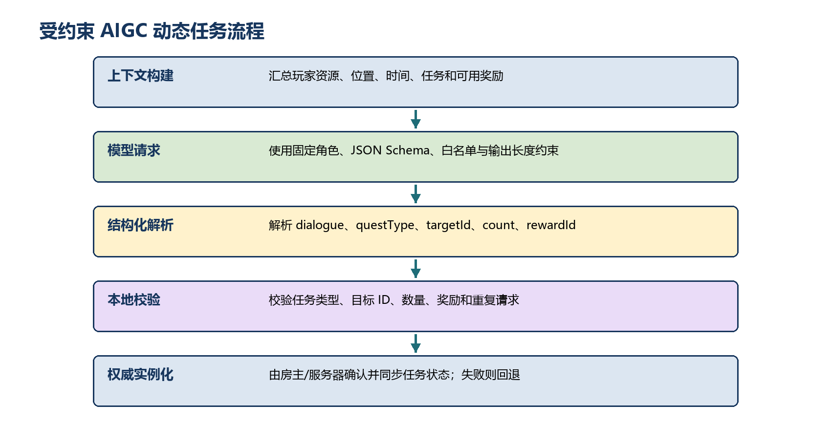
图 1 AIGC 接口处理链
图后源代码（6 磅，提交时保留）
flowchart TD
A[AIContextBuilder 构建受限上下文] --> B[ILLMService 请求模型]
B --> C[ResponseParser 解析 JSON]
C --> D{QuestValidator 校验}
D -->|通过| E[权威端创建并同步 QuestData]
D -->|失败| F[回退到本地预设对话或任务]
NpcResponseDto JSON 示例
{
"dialogue": "前往河边收集 3 份食物。",
"questType": "Collect",
"targetId": "Food",
"count": 3,
"rewardId": "Wood"
}
六-1 接口定义
接口 ID | 路径/方法 | 请求 | 响应
IF-AI-002 | POST /v1/npc/respond | NpcRequestDto | NpcResponseDto
IF-AI-003 | 内部 ResponseParser | 原始文本 | ParseResult<NpcResponseDto>
IF-AI-004 | 内部 QuestValidator | QuestCandidate | ValidationResult
IF-AI-005 | 内部 FallbackProvider | 错误上下文 | 本地对话/任务

实现记录：实现后填写具体类名、方法签名、网络消息 ID、序列化格式、超时值、重试次数、日志位置和关联测试编号。

七、热更新与资源接口
更新服务按启动状态机执行版本检查、清单更新、下载、程序集加载和业务启动。
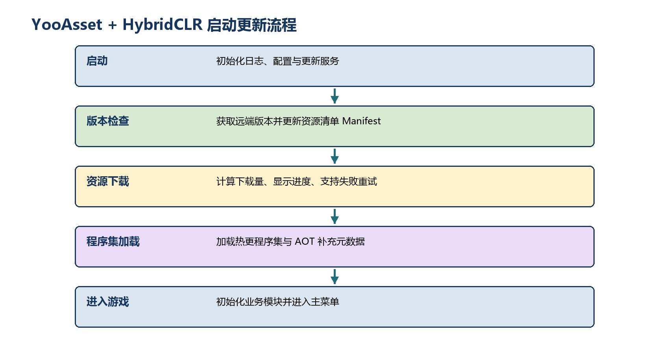
图 2 热更新接口调用顺序
图后源代码（6 磅，提交时保留）
flowchart LR
A[启动] --> B[初始化 YooAsset] --> C[获取版本]
C --> D[更新 Manifest] --> E[下载资源]
E --> F[加载 HybridCLR 热更程序集] --> G[进入游戏]
C -.失败.-> R[提示与重试]
E -.失败.-> R
七-1 接口定义
接口 ID | 操作 | 输出/事件 | 失败处理
IF-HU-002 | CheckVersionAsync | UpdateCheckResult | 无网络时提示并按策略继续/退出
IF-HU-003 | UpdateManifestAsync | ManifestUpdated | 重试并记录错误码
IF-HU-004 | DownloadAsync | ProgressChanged | 暂停/重试/取消
IF-HU-005 | LoadHotfixAssemblies | AssembliesLoaded | 阻止进入并展示诊断

实现记录：实现后填写具体类名、方法签名、网络消息 ID、序列化格式、超时值、重试次数、日志位置和关联测试编号。

八、UI 事件与状态接口
UI 只订阅领域状态或调用应用服务，不直接操作网络对象、模型 SDK 或资源清单。
八-1 接口定义
接口 ID | 事件/命令 | 数据 | 订阅者
IF-UI-001 | RoomStateChanged | RoomViewModel | LobbyUI
IF-UI-002 | InventoryChanged | InventoryViewModel | HUD/InventoryUI
IF-UI-003 | QuestChanged | QuestViewModel | HUD/NPCDialogUI
IF-UI-004 | UpdateProgressChanged | ProgressViewModel | PatchUI
IF-UI-005 | ShowError | UserFacingError | GlobalMessageUI

实现记录：实现后填写具体类名、方法签名、网络消息 ID、序列化格式、超时值、重试次数、日志位置和关联测试编号。

九、DTO、事件与错误码
DTO 仅包含可序列化基础数据。错误由模块前缀、数值代码、用户提示、可重试标记和内部诊断组成。
九-1 接口定义
错误码 | 含义 | 用户提示 | 可重试
NET-001 | 房间创建失败 | 无法创建房间，请检查网络 | 是
AI-002 | 模型请求超时 | AI 暂时无法响应，已使用本地任务 | 是
AI-003 | 模型输出校验失败 | AI 内容不可用，已安全回退 | 否
HU-004 | 资源包下载失败 | 更新失败，可重新下载 | 是
DATA-001 | 配置 ID 不存在 | 内容配置错误 | 否

实现记录：实现后填写具体类名、方法签名、网络消息 ID、序列化格式、超时值、重试次数、日志位置和关联测试编号。

十、安全、性能、测试与待决事项
接口测试需覆盖正常、边界、超时、重复请求、乱序、断线和非法输入。正式稿应补充实际消息大小、调用频率、重试退避和鉴权方案。
十-1 接口定义
待决编号 | 事项 | 关闭条件 | 责任人
OD-IF-001 | 选择网络框架 | 完成最小联机原型与技术评审 | 【待填写：姓名】
OD-IF-002 | 选择模型/代理方案 | 完成密钥保护和成本评估 | 【待填写：姓名】
OD-IF-003 | 确定错误码负责人 | 错误码表评审通过 | 【待填写：姓名】
OD-IF-004 | 确定版本兼容策略 | 热更新回滚演练通过 | 【待填写：姓名】

实现记录：实现后填写具体类名、方法签名、网络消息 ID、序列化格式、超时值、重试次数、日志位置和关联测试编号。

附录 A 提交前证据检查表
表 A-1 提交检查
检查项 | 要求 | 证据/责任人 | 完成
项目基本信息 | 封面、版本、负责人、指导教师 | 【待填写：证据路径或页码】 | □
内容完整性 | 所有黄色占位符已处理 | 【待填写：检查人】 | □
图表规范 | 图题、表题、Mermaid/DOT/Gantt 源码齐全 | 【待填写：检查人】 | □
版本一致性 | 文档版本、软件版本、Git 标签一致 | 【待填写：版本号】 | □
真实性 | 测试、评审、部署结论均有真实记录 | 【待填写：证据目录】 | □

